INDICAÇÃO N.º /2024

Na forma que determina o Regimento Interno desta Casa Legislativa, o Vereador que a esta subscreve SOLICITA que a Mesa envie expediente ao Exmo. Sr. Prefeito Municipal, a fim de que S. Exa. Viabilize junto a Secretaria de sua competência a colocação de dois quebra-molas na rua Antônio Miranda de Souza, um próximo ao número 60 e outro próximo ao número 77.

Justificativa: Faz se necessário a colocação dos quebra-molas por conta das motocicletas que trafegam em alta velocidade pela rua colocando em risco a integridade física dos pedestres.

Sala Barão do Rio Bonito, 20 de Fevereiro de 2024.

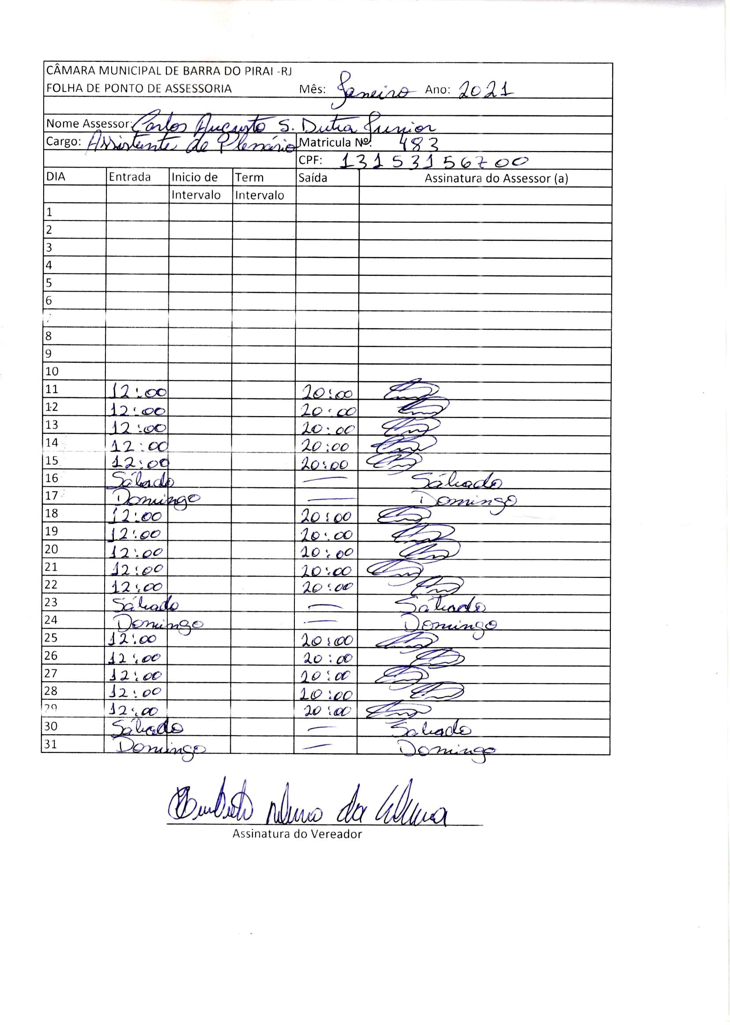

Humberto Ribeiro da Silva (Beto Jabá)
Vereador

